2018[年]

HI　レポート

ボランティア+1

目次

1. 緒論 2

2. 原理 2

2.1 KLM分析 2

2.2 Webサイトにおける6つの評価視点 2

2.3 ユーザビリティテスト 2

3. 方法 2

3.1 評価したWebサイト 2

3.2 選定した理由 2

3.3 各サイトのトップページ 3

3.4 Webサイトのコンセプトの推定 4

3.4.1 アディダスオンラインショップ 4

3.4.2 MIZUNO　SHOP 4

3.4.3 Nike 4

3.5 ターゲットユーザを想定したシナリオ 4

3.6 評価方法 5

4. 結果・考察 5

4.1 チェックリスト 5

4.2 KLM分析 5

4.3 ユーザビリティテスト 6

4.4 アンケート 6

5. 改善案 7

5.1 い 7

5.2 ろ 7

5.3 は 7

6. まとめ 7

7. 参考文献 7

1. 緒論

　今回，ある複数のWebサイトを比較しながら評価・分析することで，ヒューマンインタフェースで学んだことの理解を深めるためにグループ課題に取り組んだ．

1. 原理
   1. KLM分析

　今回のグループ課題で，人間の行動を理解するためのヒューマンモデルを解析するためにKLM分析を行った．ヒューマンモデルとは，人間をひとつの機能的実体としてとらえ，その行動を抽象化することによってインタフェース行動を理解するためのモデルである．

* 1. Webサイトにおける6つの評価視点

　今回，Webサイトを評価するにあたって，大きく6つの評価視点に注目した．注目した目的はターゲットユーザに応じたバランスが重要であるためである．6つの評価視点とはUsefulness，Likeability，Usability，Accessibility，Portability，Stickinessである．

* 1. ユーザビリティテスト

　各Webサイトでユーザビリティテストを用い評価し，さらにサイト同士で比較を行った．ここでのユーザビリティテストとは，Webの評価視点のUsabilityではなくユーザによる使い勝手評価手法を幅広く指すものであり，主に定性的評価と定量的評価の二つで評価する．定性的評価とは「わかりやすさ」のことであり，定量的評価とは「使いやすさ」のことである．

1. 方法
   1. 評価したWebサイト

今回評価したWebサイトはアディダスオンラインショップ，MIZUNO　SHOP，Nikeの3つである．

* 1. 選定した理由

　3.1で述べたWebサイトを選定した理由は同じスポーツメーカーであるため比較しやすく，班員がスポーツ経験者であるからである．

* 1. 各サイトのトップページ

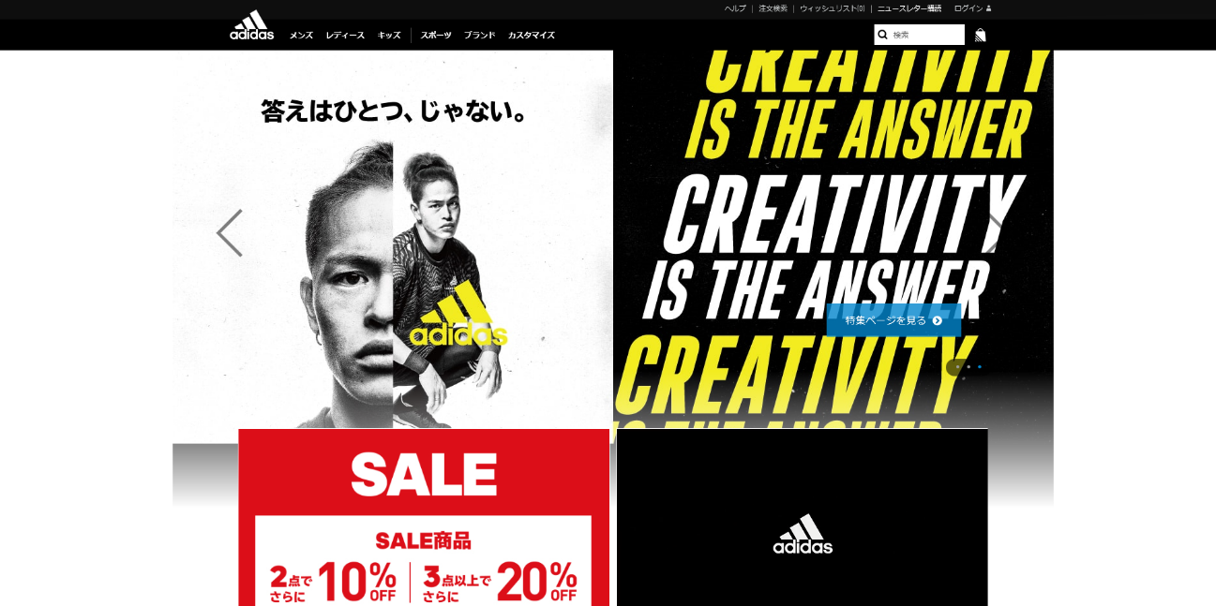

図1　アディダスオンラインショップ

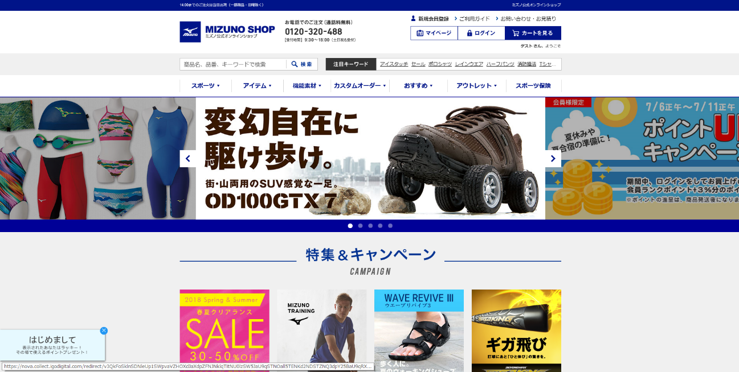

図2　MIZUNO　SHOP

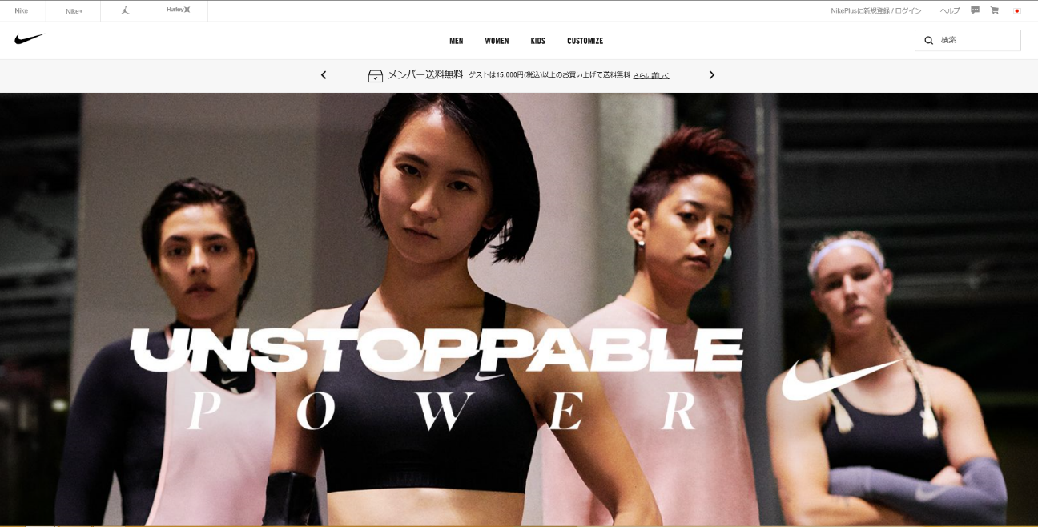

図3　Nike

* 1. Webサイトのコンセプトの推定
     1. アディダスオンラインショップ

性別・プロダクトタイプ・サイズ・カラー・スポーツ・ブランド・販売状態・価格のカテゴリを選択できるように作られている．このサイトのカテゴリはユーザの情報を入力するため，よりユーザに合うアイテムを探せるように設定されていると考えられる．

* + 1. MIZUNO　SHOP

スポーツ・機能素材・カスタムオーダー・おすすめ・アウトレットのカテゴリを選択できるように作られている．このサイトのカテゴリはユーザの用途を入力するため，よりユーザが求めているアイテムを探せるように設定されていると考えられる．

* + 1. Nike

　性別・アイテム・スポーツ・特長・ブランド・カラーのカテゴリを任意に選択できるように作られている．このサイトのカテゴリはユーザの情報を入力するため，よりユーザに合うアイテムを探せるように設定されていると考えられる．

* 1. ターゲットユーザを想定したシナリオ

　ターゲットユーザはスポーツをする人・運動する人で，スポーツ・運動に適した衣服や靴，道具を買い求める．今回は，各サイトで赤色のメンズのウェアで，サイズはLLのアイテムを購入すると仮定する．また，カテゴリを使って検索をすると仮定する．

* 1. 評価方法

　各サイトの検索システムにおけるカテゴリが異なり，わかりやすさ・使いやすさに違いがあるため，チェックリスト・KLM分析・ユーザビリティテスト・アンケートによって評価を行った．

1. 結果・考察
   1. チェックリスト

　スポーツメーカーのサイトの目的に沿ったWebサイトにおける6つの評価視点のチェックリストを作成し，評価した結果を以下の表4.1.1に示す．

表4.1.1 チェックリストの評価の結果



表4.1.1をもとにレーダーチャートを以下に示す．

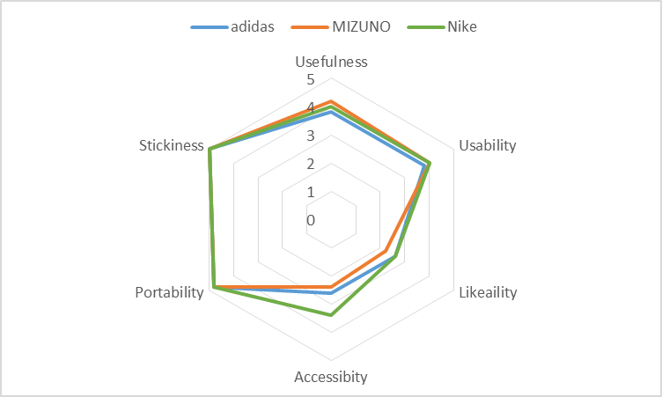

図4.1.1 レーダーチャート

　図4.1.1からそれぞれのサイトを比較し，それぞれの評価視点ごとに考察した．

* + 1. Usefulness

　ここでは，MIZUNO，Nike, adidasの順に評価が高かった．これは「TOPページにおすすめ,人気のアイテムの情報はあるか」の項目でMIZUNOの評価が高かったためこのような結果になった.このことからMIZUNOのサイトでは他のサイトよりもわかりやすいTOPページであると考えられる.

* + 1. Usability

　ここでは，MIZUNOとNikeが同率で次にadidasの順に評価が高かった．これはMIZUNOとNikeの評価が同じだったため,このような結果になった.adidasの評価点が低い「操作手順はわかりやすいか」の項目では,カテゴリ検索を行う際に,ジャンル分けが他2社よにもわかりにくかったため,評価点が低くなった.

* + 1. Likeability

　ここでは, adidasとNikeが同率で次にMIZUNOの順に評価が高かった．これはNikeの「サイトの第一印象はどうか」とadidasの「アイテムを見て購入意欲が湧くか」の項目で評価が高かったためこのような結果になった.特にadidasの「アイテムを見て購入意欲が湧くか」では他2社と違いアイテム表示画面で,実際の人が靴を履いてる画像がカーソルを合わせることで表示されていたため評価が高くなった。

* + 1. Accessibility

　ここでは,Nike,Adidas,MIZUNOの順に評価が高かった.これは「専門用語はないか」,「フィードバックは与えられているか」の項目でNikeの評価が高かったためこのような結果になった.特に「専門用語はないか」の項目では,他2社がカテゴリ検索で専門用語を使用しているのに対して,Nikeではそのような専門用語を使用していなかったため評価が高くなった.

* + 1. Portability

　ここでは,3社とも同じ評価になった.どのサイトでもスマートフォン用のページがあり,スマートフォンに対応したページになるように作られていた.また,スマートフォンでもPCでも同様に操作を行うことができたため,このような評価になった.

* + 1. Stickiness

　ここでは,3社とも同じ評価になった.これは,どのサイトでも会員登録やメール配信サービスがあり,同じような内容の会員サービスであったため,このような評価になった.

* 1. KLM分析

　各サイトに関して3.5のシナリオに沿ってKLM分析を行った結果を以下の表4.2.1に示す．

表4.2.1各サイトにおけるKLM分析の結果



上記の表4.2.1の各操作の合計回数を以下の表4.2.2に示す．

表4.2.2 各サイトにおける各操作の合計回数



表4.2.2からadidasとNikeのサイトは各操作の合計回数が一致した．また，MIZUNOについても似たような合計回数の結果となったことから，ユーザが求めているアイテムを探すための必要な操作はパターン化されていると考えられる．

上記のKLM分析の結果から予測された操作時間の総和を以下の表4.2.3に示す．

表4.2.3 各サイトにおける操作関数の総和



* 1. ユーザビリティテスト

　Webサイトにおける6つの評価視点のUsabilityを評価するために，3.5のシナリオに沿って班員5人で，ユーザビリティテストを行い，そのそう操作時間及び総操作時間の平均を以下の表4.3.1に示す．

表4.3.1 ユーザビリティテストの結果



表4.3.1と表4.2.3より，ユーザビリティテストで得た値はKLM分析で得た値よりもadidasとMIZUNOは約10秒，Nikeは約20秒時間がかかっているという結果となった．これはKLM分析では考慮しないRの時間が存在したこととWebページのスクロールなどにかかる時間があったと考えられる．そして，他のサイトに比べて時間がかかったNikeはトップページの印象が強すぎ，カテゴリを探しにくかったのと，Webサイトの応答に時間がかかったためだと考えられる．

* 1. アンケート

Webサイトにおける6つの評価視点のLikeabilityを評価するために，15人にアンケートを取った．アンケート結果の平均値とグラフを以下に示す．

表4.4.1 アンケート結果の平均



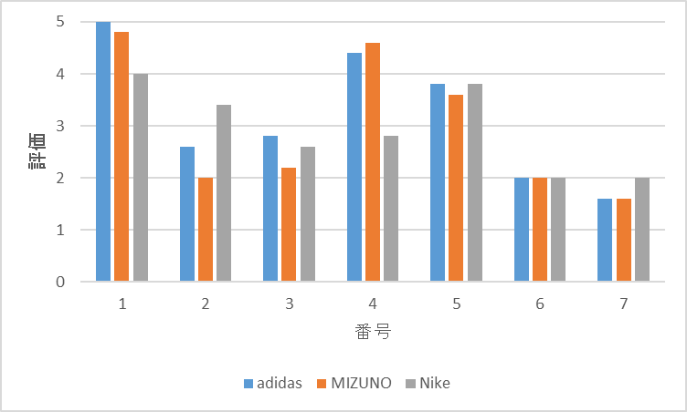

図4.4.1 アンケート結果の平均グラフ

（アンケートの考察）

アンケートの1では，adidas，MIZUNO，Nikeの順に評価が高くなった．この 項目では平均的に高い評価となった．2では，Nike，adidas，MIZUNO の順に評価が高くなった．この項目では，Nikeが他の2サイトに比べて余計な情

法が少ないことがわかる．3では，adidas，Nike，MIZUNOの順に評価が高くな

った．ここでは，全体的に評価の差が開かなかった．このことから，3サイトとも

カテゴリ分けが複雑であると考えられる．4では，MIZUNO，adidas，Nikeの順

に評価が高く，Nikeが他2サイトと比べて，評価が低い結果となった．これはNike

が他2サイトと比べてカテゴリにおけるスポーツの種類が少ないためこのような

結果になったと考えられる．5では，adidasとNikeが同率で，次にMIZUNO

の順に評価が高くなったが，評価点の差はあまり見られなかった．このことから

3サイトとも検索欄から検索を行ったときに，希望する商品がしっかりと表示され

ていると考えられる．6では，3サイトとも同じ低い評価点となった．これは，商

品検索を行い，商品画面に移行した際の商品詳細が詳しく表記されていないこと

考えられる．7では，Nikeの次にadidasとMIZUNOが同率で低い評価点となっ

た．このことから，TOPページの商品バナーを見てもあまり購入意欲が湧くバナ

―ではないと考えられる．

1. 改善案
   1. adidas

TOPページでの特集バナーでどういった商品をおすすめしているのかが一目で分かりにくいことがある．そのため，バナー画像である程度のカテゴリを示す必要があると考える．

* 1. MIZUNO

サイトの第一印象があまり良くなかったのは，印象をよくするためにはおすすめ商品の特集の広告に動画を付けるとその商品のどこに強みがあるかなどがわかり、人々に商品について興味を与えることができるので動画を追加していくといい

* 1. Nike

検索ボックスで検索する商品を打ちこんだ際に，商品の一覧が一回で出てこないため，一回で表示できるようにする必要がある．

　また，他サイトと比べてTOPページでのおすすめ商品の掲示数が少ないため，購入意欲を刺激するのが難しい可能性がある．そのため，サイズの大きい画像の表示数を少なくし，その分おすすめしたい商品を多く載せることが望ましいと考える．

1. まとめ

今回adidas，MIZUNO，Nikeの3サイトについて比較した．当初の予想では，各サイトに明確な差が表れると考えていたが，4.1チェックリストの結果では，Nikeが他の2社を多少上回る結果となったが，予想と違いそこまでの差は見られなかった．また，ユーザビリティテストとKLM分析を比較した際に，分析結果と実行結果には倍以上の差が見られた．これは，ユーザの待ち時間と心理的準備期間，思考時間がKLM分析に用いた予測値以上の値になった為だと考えられる．

1. 参考文献

adidas https://shop.adidas.jp/

MIZUNO https://www.mizunoshop.net/

Nike https://www.nike.com/jp/ja_jp/

1. 付録

図8.1はグループ課題の改善前の蔵書検索画面である．

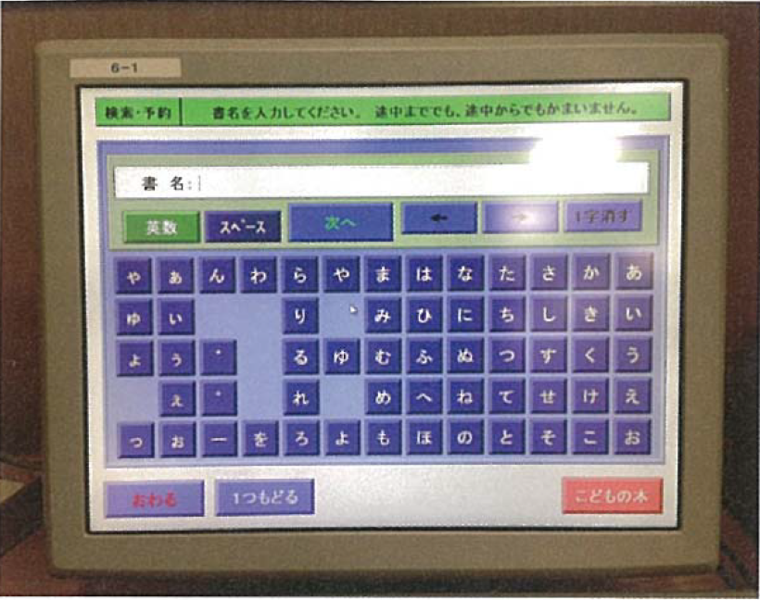

図 8.1　改善前の検索画面

図8.1の問題点を以下に示す．

1. 文字の並びが使いにくい
2. 「次へ」のボタンの位置が悪い
3. カテゴリ検索が無い

上記の問題の改善案としては，次のことが考えられる．まず，1の改善案としては，文字の並びを大幅に変更した．2においては「次へ」のボタンを「検索」ボタンに変更し，位置も変更した．3では検索欄の下にカテゴリを追加した．上記のほかに予測検索を表示することにより，よりスムーズに検索を行えるよう機能を追加した．

図8.2は改善案適用後の検索画面である．



図 8.2 改善案適用後の検索画面